**LAPORAN PRAKTIKUM FISIKA KOMPUTASI**

**Pemodelan GLBB menggunakan Excel**

**Dosen: Mada Sanjaya WS, Ph.D**

**Disusun oleh:**

**Laila Puspitasari (1207030022)**

September 23, 2022



**JURUSAN FISIKA  
FAKULTAS SAINS DAN TEKNOLOGI  
UIN SUNAN GUNUNG DJATI BANDUNG  
2022**

**Prosedur Percobaan**

Padapercobaan pemodelan gerak jatuh bebas maenggunakan excel, untuk memulainya pilih insert pada excel kemudian pilih sharpes dan pilih gambar kotak, setalah itu klik kanan untuk format shape dan pilih Fill lalu klik picture or texture fill nanti akan langsung di arahkan untuk mengunggah foto yang akan di ilustrasikan, setelah berhasil di unggah pilih Line dan klik no line kemudian pilih effect untuk menghasilkan 3D rotations.

Setelah itu pilih Developer kemudian klik Visual Basic pada kolom kiri atas, setelah itu pilih insert dan klik module untuk melakukan pemrograman atau kodingan. Pada pemrograman ini untuk x0 nya yaitu 0 karena mula mula diam jadi nilainya 0, kemudian untuk v0 yaitu kecepatan awal nya bernilai 25, untuk a atau waktu awl yaitu 3 detik. Untuk pemrogramannya bisa dilihat pada gambar dibawah ini.

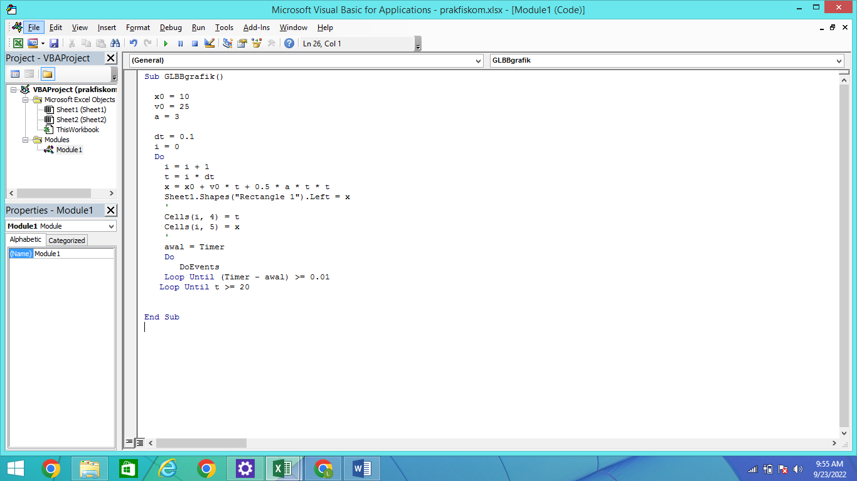

Setelah pemrograman selesai bisa dilakukan Run untuk memulai simulasi gerak jatuh bebas atau GLBB, nanti akan muncul data secara otomatis dan ilustrasi akan berjalan, kemudian nanti akan muncul grafiknya.

**Hasil dan Pembahasan**

Pada praktikum fisika komputasi ini untuk mengenai gerak lurus berubah beraturan (GLBB) dimana yaitu gerak benda dalam lintasan garis lurus dengan percepatan tetap. Jadi, ciri utama GLBB adalah bahwa dari waktu ke waktu kecepatan benda berubah, semakin lama semakin cepat. Dengan kata lain gerak benda dipercepat. Kemudian disini kita harus mencoba untuk membuat kodingan atau pemrograman pada excel yaitu dibagian develover, dimana pada develover ini ada bagian Visual Basic for Application (VBA) Excel adalah sebuah fungsi dari Visual Basic yang ditanamkan kedalam Ms.Excel. Fungsi Visual Basic ini dapat membantu pengguna Ms.Excel untuk membuat berbagai program/fungsi untuk mempermudah pekerjaannya. Tab developer berisi berbagai menu yang membantu untuk bekerja dengan VBA Excel.

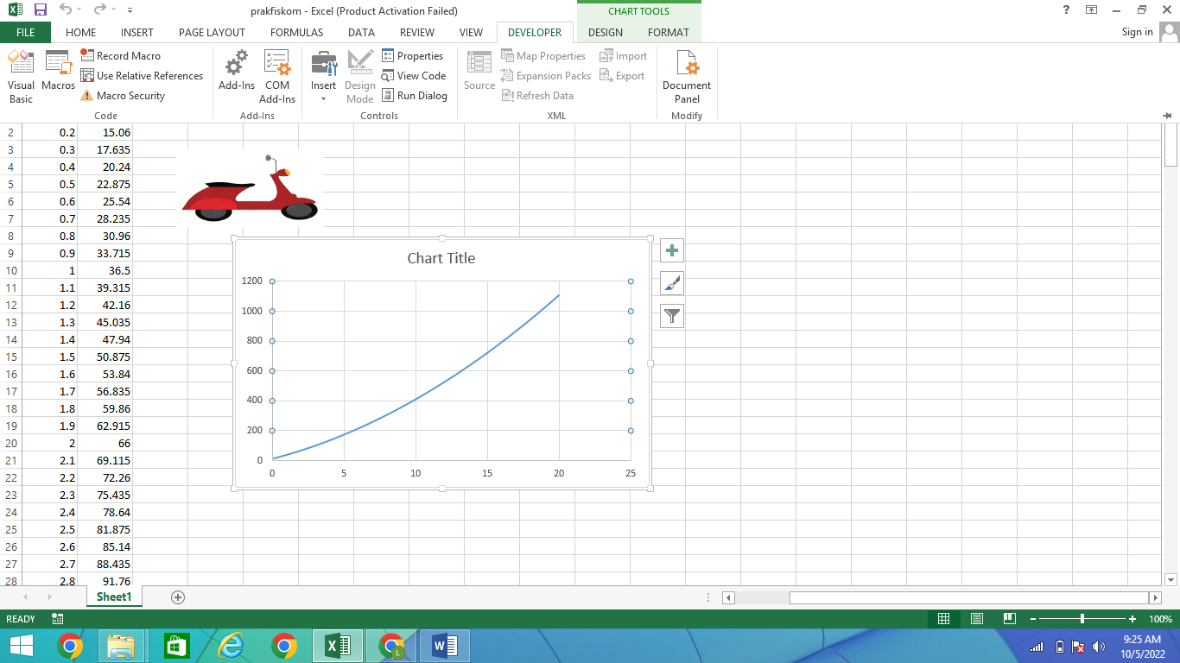

Pada gambar diatas bisa dilihat bahwa grafik nya itu naik, dimana grafik tersebut yaitu grafik posisi terhadap waktu, apabila ketika waktunya berubah maka benda bergerak dari posisi awal ke posisi yg jauh dari posisi awalnya.